Пономарева Нина Федоровна, преподаватель класса фортепиано.
МБУДО «Волховская музыкальная школа им. Яна Сибелиуса».
Россия, Ленинградская область, г. Волхов.

Развитие навыка подбора по слуху
и транспонирования в классе фортепиано на начальном этапе
Идея развития творческих музыкальных способностей ребёнка на самых ранних этапах обучения уходит корнями в далёкое прошлое. Многие замечательные педагоги принимали и развивали её, однако сегодня особенно остро встал вопрос о широком воплощении этой идеи в жизнь.
Давно назрела необходимость в новых обучающих программах, что и побудило к созданию серии соответствующих методических пособий, которые уже вышли в издательстве «Композитор * Санкт-Петербург» [1]. Предлагаемая методическая публикация, состоящая из вводной статьи и приложения, продолжает этот ряд; ее целевая задача — приобретение учеником теоретических знаний и практических навыков, интенсивное слуховое, ритмическое, интонационное развитие.
Публикация адресована преподавателям класса фортепиано ДМШ и ДШИ для работы с учащимися подготовительных групп и первых классов детских музыкальных школ.
Предложенная методика ориентирована в первую очередь на постепенное освоение закономерностей музыкального лада.
Еще в 80-е годы ХХ века известный музыковед и педагог С. Мальцев отмечал, что «нет слуха вне интеллекта» [2], указывая на неотъемлемую функцию интеллекта в компенсации недостатка природных слухо-интонационных данных. Важная задача предлагаемой методики — осознание учеником разнообразных слуховых явлений параллельно с усвоением музыкальной терминологии, приобретение навыков первоначального анализа музыкального материала.
Основные виды работы по воспитанию музыкально-слуховых представлений — игра по слуху и транспонирование. Большое внимание уделяется метроритмической организации музыкального материала.
Материал излагается по принципу «от простого к сложному», что позволяет постепенно, последовательно достигать желаемого результата ученикам с разным уровнем музыкальных способностей.
Музыкальный материал приложения доступен и очень привлекателен для маленького ребёнка: это попевки, любимые детские песенки, сопровождаемые текстом, лёгкие пьески. Отдельное внимание обращено на художественное изложение аккомпанемента, что актуально не только с эстетической точки зрения: аккомпанемент крайне важен для формирования гармонического слуха будущего музыканта.
Предлагаемый объём упражнений позволяет обеспечить индивидуальный комфортный темп продвижения для каждого ученика. Не обязательно использовать весь музыкальный материал. Структура и порядок расположения материала допускают вариативность его использования опытным педагогом в процессе обучения.
Особенности работы с приложением.
В ПРИЛОЖЕНИИ представлен комплекс практических заданий по формированию соответствующих навыков. Материал, предполагающий слуховой метод обучения, систематизирован «от простого к сложному» (изучаемый отрезок звукоряда постепенно увеличивается). Необходимо стремиться к тому, чтобы ученик максимально быстро познакомился с полным звукорядом.
Первый мажорный звукоряд — до мажор (учитывается, конечно, визуальная простота звукоряда). Осваивая названия и сочетания клавиш, ученик опосредованно изучает полный до-мажорный звукоряд. Дальше, слушая и играя самые простые песенки, он получает музыкально-слуховые представления о звучании звукоряда. Возвращаясь к тем или иным его отрезкам на разнообразном материале, в процессе тренировки ученик закрепляет полученные знания о мажоре, улучшает навыки подбора по слуху в заданном диапазоне, знакомится с новыми тональностями, увереннее оперирует музыкальными терминами.
Сравнивая мажорные и минорные музыкальные отрезки, ученик осваивает (на слух) минорный звукоряд. Задание дополняется соответствующими теоретическими сведениями. Основное внимание должно быть направлено на активизацию слуха и мышления.
При введении таких понятий, как лад, тональность, параллельные тональности, целесообразно прибегать к образным сравнениям.
Объём музыкального материала, количество и последовательность примеров для работы, безусловно, определяет педагог, ориентируясь на индивидуальные возможности ученика. Тональность для транспонирования, варианты аппликатуры, штрихи, темп и динамику в песенках также выбирает педагог.
Именно на практике осмысливается разнообразная теоретическая информация, а уже осмысленная информация позволяет поднять практические навыки на новый, более высокий уровень. Таким образом теория (новая информация) и практика (применение этой информации) находятся в постоянном, постепенно усложняющемся взаимодействии. Текстовые комментарии в приложении предназначены для педагога.
В представленной публикации в большинстве случаев гармонизация принадлежит автору.
Желаю больших творческих успехов ученикам и их педагогам!
ПРИЛОЖЕНИЕ
Методические рекомендации
На первых уроках ученик знакомится с новой для него информацией:
- получает сведения об инструменте, названиях нот и соответствующих им клавиш, музыкальных звуках и их высоте
- выполняет упражнения на звукоизвлечение организованной рукой и т.д.
Вместе с тем ребенок «с показа» играет песенку-попевку «Про мамочку» на трех ступенях (вначале сам, а затем с аккомпанементом педагога), пропевает ее со словами и названиями нот, прохлопывает и записывает ритм, показывает движение мелодии на схеме «лесенки» из трех ступеней.
ПРО МАМОЧКУ
детская песня

Я иду и пою,
Как я мамочку люблю.
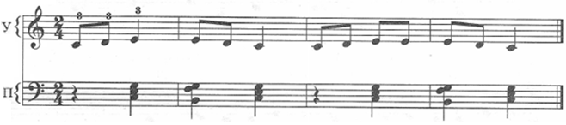
Музыкальная лесенка из трех ступеней:

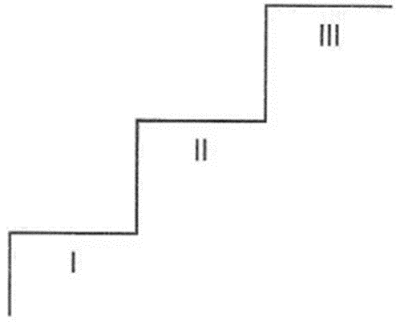

Запись ритма:

Затем можно разучить песню «Звоны» (также на трех ступенях), при работе над которой ставятся любые другие исполнительские задачи.
ЗВОНЫ
Украинская народная песня

Ой, звоны звонят,
Злого волка гонят,
По болотам, по оврагам,
Где люди не ходят.

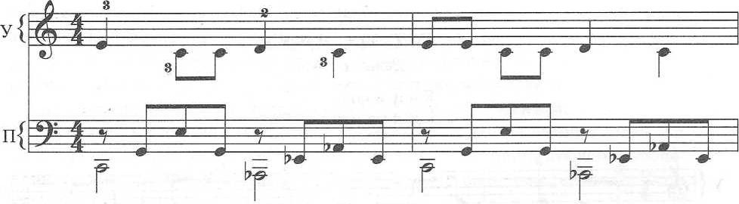
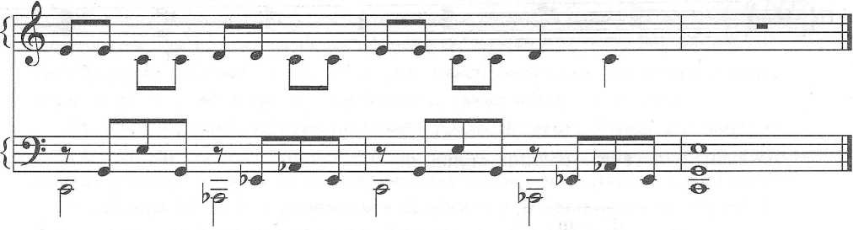

Разучивая песню «Паровоз» на пяти ступенях, ученик закрепляет знание нот до, ре, ми, фа, соль, в том числе их запись, движение мелодии вверх, вниз и понятие фразы. Структуру фраз начинающему ученику значительно легче понять на основе песенных мелодий, в которых (и на это сразу нужно обратить внимание!) фразы литературного текста совпадают по своему строению с музыкальными.
ПАРОВОЗ Г. Эрнесакс
Русский текст В.Татаринова
Едет, едет паровоз –
Две трубы и сто колес,
Две трубы, сто колес,
Машинистом – рыжий пес.

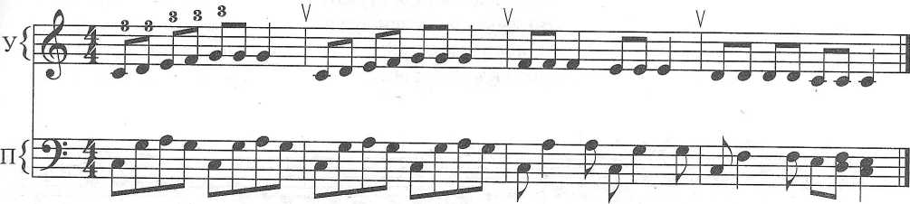

Музыкальная «лесенка» из пяти ступеней изображается схемой:
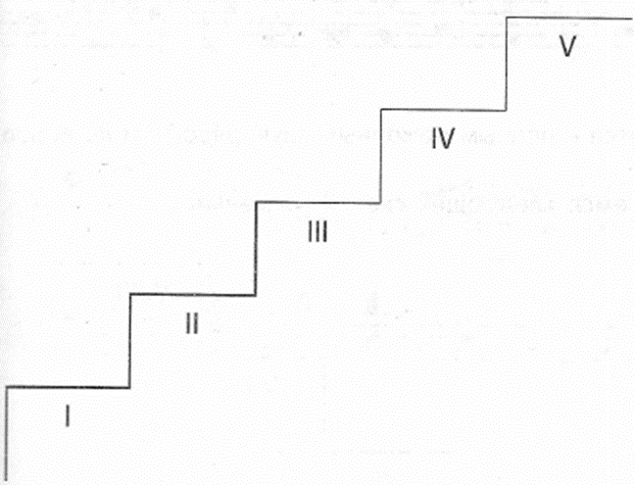

Разучивая песню «Стужи», ученик запоминает ноты первой октавы и узнает, что клавиатура делится на октавы.
СТУЖИ
Детская песенка.
Наконец, настали стужи,
Во дворе замерзли лужи.
И, чирикая, детей
Поджидает воробей.
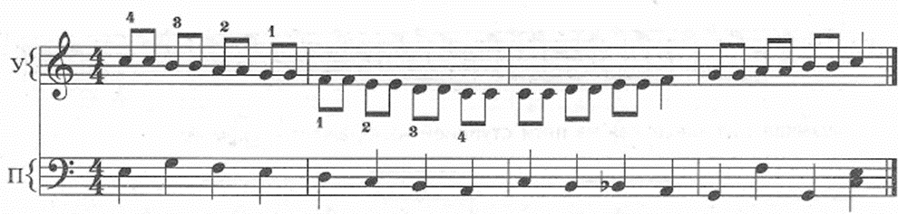
Таким образом ребенок знакомится с полным мажорным звукорядом (от до первой октавы до до второй октавы).
Для анализа мелодии воспользуемся следующей схемой «лесенки».
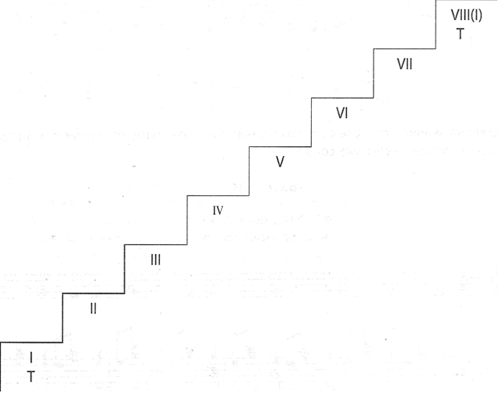
Разучиваем с ребенком «Вальс собачек» (по А. Артоболевской) под счет раз – два – три.

ВАЛЬС СОБАЧЕК. по А. Артоболевской.

Раз, два, три – левая,
Раз, два, три – правая,
Вальс получается
Шаг за шажком. Да, да!

Две лапки левые,
Две лапки правые,
Хлоп! И собачки
Летят кувырком!
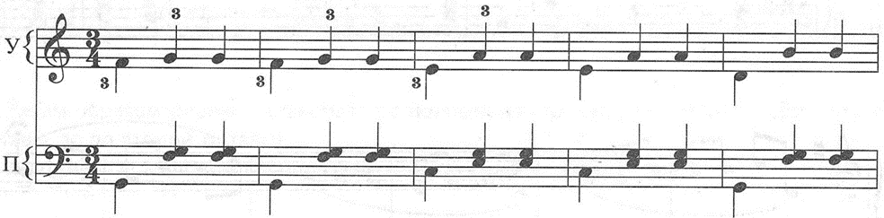
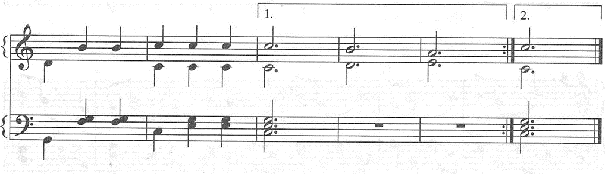

Музыкальный текст содержит все звуки (ступени) звукоряда, но движение мелодии отличается от песни «Стужи».
На следующих двух песнях закрепляется знание нот, их расположение, на нотном стане.
В ОКТЯБРЕ Музык и слова Н. Френкель
Обработка В. Карасевой.

ЛЯ – СОЛЬ – ФА – ФА – МИ – МИ – РЕ.
Плачет осень в октябре,
Сыплет листья на дворе.
ЛЯ – СОЛЬ – ФА – МИ – РЕ.

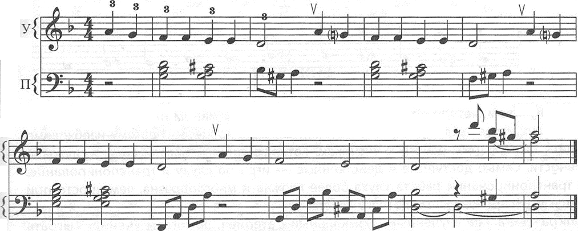

ЗИМА
Музык и слова Н. Френкель
Обработка В. Карасевой.

ЛЯ – СИ – ДО – ДО – СИ – СИ – ЛЯ,
Снег ложится на поля,
На деревья, на дома –
Это к нам пришла зима.
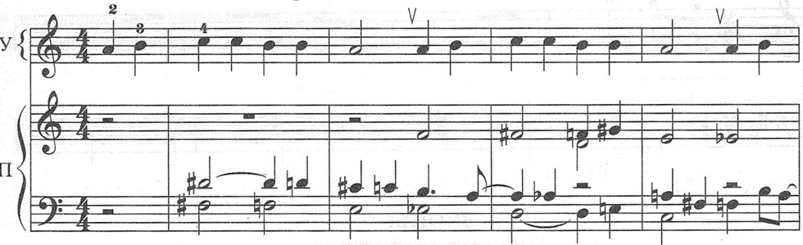
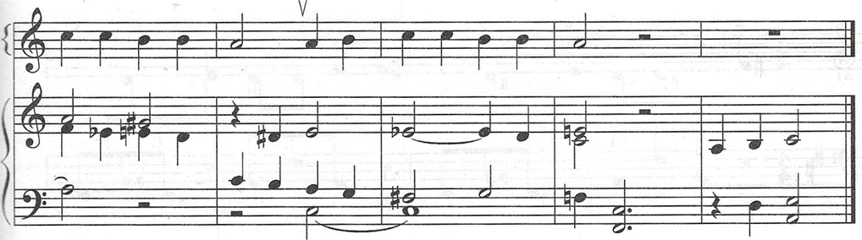
Предлагаем ученику порассуждать о характере музыки, сопоставить звучание песен с другими, ранее разученными, знакомим с понятиями мажор и минор. Чтобы усилить эмоциональное восприятие мажорного и минорного ладовых наклонений, ученику можно дать послушать песню Я.Дубравина «Минор и Мажор».
Вводим новое понятие полутон (расстояние между самыми близкими по высоте звуками) на хроматическом упражнении:
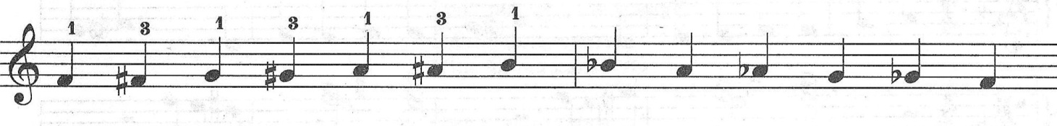
При слуховом методе обучения (наиболее результативном на начальном этапе) именно слух играет ведущую роль в исполнительском процессе. Поэтому необходимо находить такие формы работы с учеником, которые способствовали бы его слуховой активности. Самые доступные и действенные – игра по слуху и транспонирование. При транспонировании работа слуха более сложна и многообразна, чем просто при разборе и воспроизведении нотного текста.
Опираясь на уже изученный музыкальный материал, помогаем ученику сыграть по слуху знакомые песни от ноты ре, затем от ноты ми. Обращаем внимание ребенка на появление черных клавиш, объясняем их появление и вводим понятие диез. Помогаем записать подобранные по слуху песни на нотном стане.
ПРО МАМОЧКУ
Детская песня
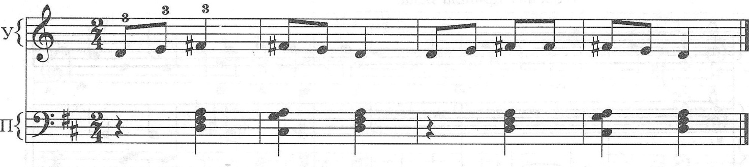
ЗВОНЫ
Украинская народная песня
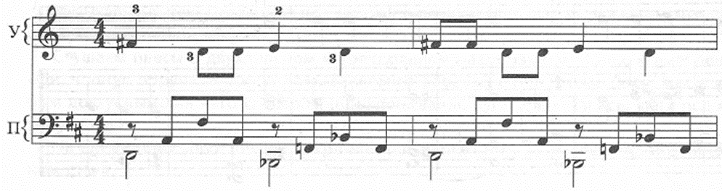
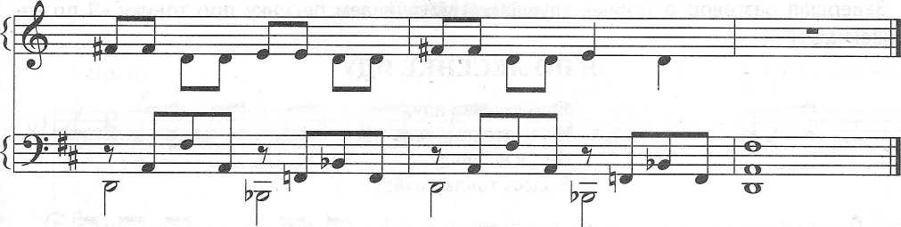

ПАРОВОЗ Г. Эрнесакс
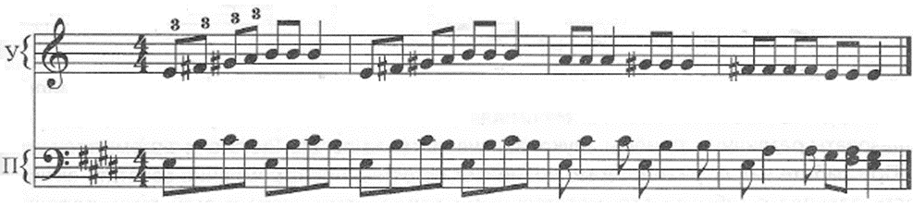

Объясняя понятие тоника, опираемся на следующие положения:
- от любого звука (нота) можно построить музыкальную «лесенку» (звукоряд);
- первая ступень задает нужное звучание, тон;
- все песни, как правило, заканчиваются на первой ступени.
Таким образом мы показываем ученику, что первая ступенька музыкальной «лесенки» - главная. Называем ее тоникой.
Полная музыкальная «лесенка» (звукоряд) начинается и заканчивается на тонике:
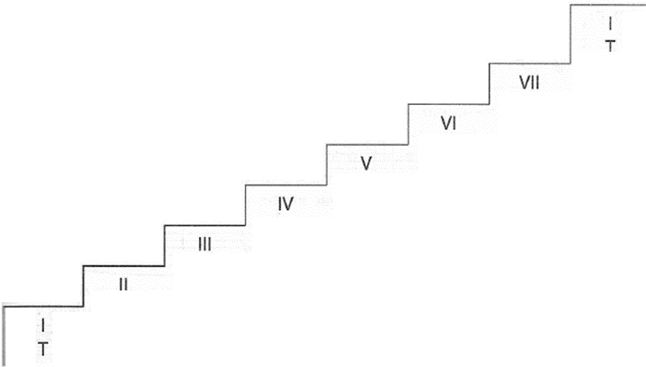
Завершая разговор о тонике, слушаем и разучиваем песенку про тонику «Я по лесенке иду».
Я ПО ЛЕСЕНКЕ ИДУ

Я по лесенке иду,
Ни за что не упаду.
Нет, я не упаду,
Я здесь тонику найду!

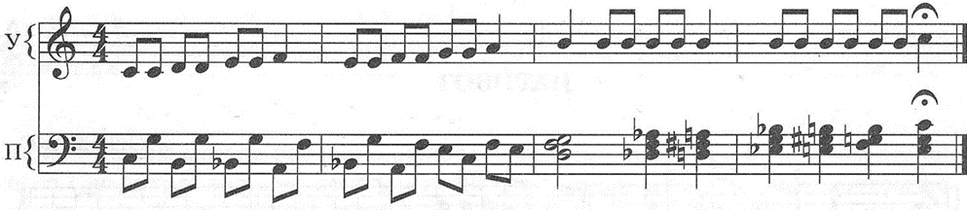
Сравниваем мажор м минор на одной песенке. Третью ступеньку обычно называют хозяйкой мажора и минора, волшебной ступенькой.
Предлагаем ученику послушать песню «Закатилось солнышко».
ЗАКАТИЛОСЬ СОЛНЫШКО
Закатилось солнышко ясное.
Наступила ноченька темная.
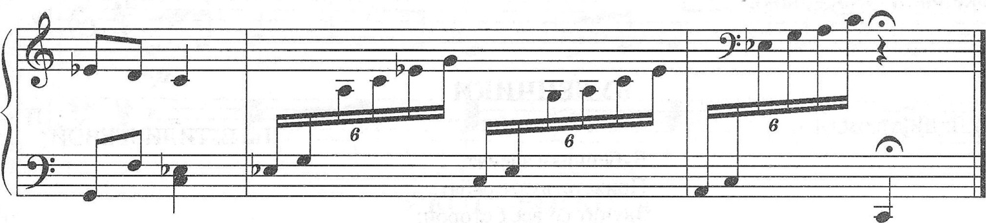
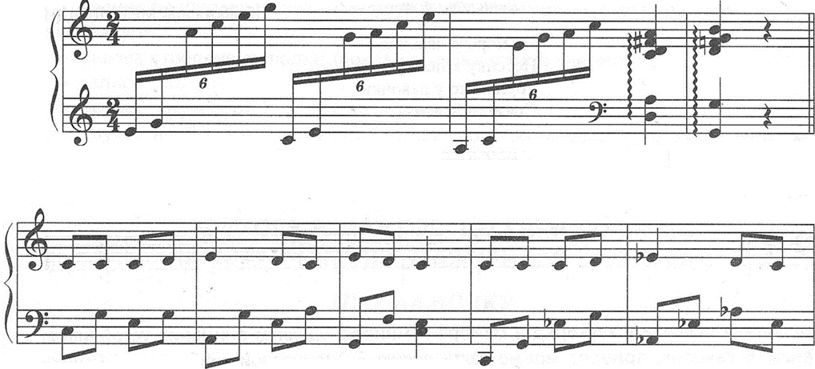

Помогаем ученику определить характер первой и второй музыкальной фраз (соответствуют строкам текста), сопоставить их настроение, понять причину их разного звучания. После анализа ученик играет мелодию, педагог – аккомпанемент.
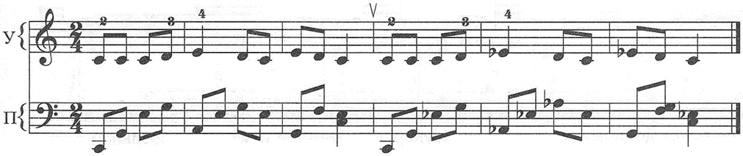
В процессе игры делаем акцент на новом значении третьей ступени звукоряда. Обращаем отдельное внимание на расположение клавиш, соответствующих определенным звукам, а также на запись на нотном стане. Вводим необходимый для записи знак бемоль, объясняем его роль. Аналогичным образом вводим знак бекар, повторяя всю работу от ноты ре.
Закрепляем тему на детской песенке «На морозе девочка».

НА МОРОЗЕ ДЕВОЧКА
Детская песенка обработка Ж. Металлиди

На морозе девочка
Песенку запела.
Горлышко у девочки
Сразу заболело.
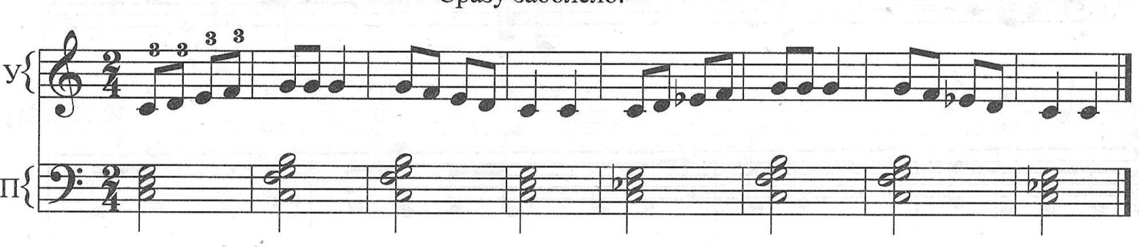
Продолжаем осваивать звукоряд в мажоре и миноре, уделяем внимание устойчивым ступеням. В качестве примера можно взять песню Е. Тиличеевой «Бубенчики». Объясняем детям, что из этих ступеней складывается тоническое трезвучие (I, III, V ступени музыкальной «лесенки»).

БУБЕНЧИКИ
По Е. Тиличеевой
Слова Л. Дымовой.
Бубенчики звенят,
Приветствуют ребят.
Звучит со всех сторон:
«Динь-динь-дон!»
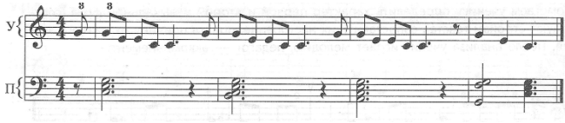
Итогом проделанной работы является приобретение учеником первоначального представления о строении звукоряда в мажоре и миноре, тональной основе, некоторые навыки подбора по слуху и транспонирования. Так закладывается первоначальная основа. В процессе дальнейшей работы накапливается и осознается новая информация, совершенствуются полученные практические навыки.

БИБЛИОГРАФИЯ

1. Кириллова М. И. Пономарева Н. Ф. Музицирование в классе фортепиано. Начальный этап обучения. Вып. 1 (2008 г.), вып. 2 (2008 г.), вып. 3 (2016 г.). СПб.; Композитор * Санкт-Петербург.
2. Мальцев С. М. Раннее обучение гармонии — путь к детскому творчеству // Музыкальное воспитание в СССР, М. 1985. С. 213.

